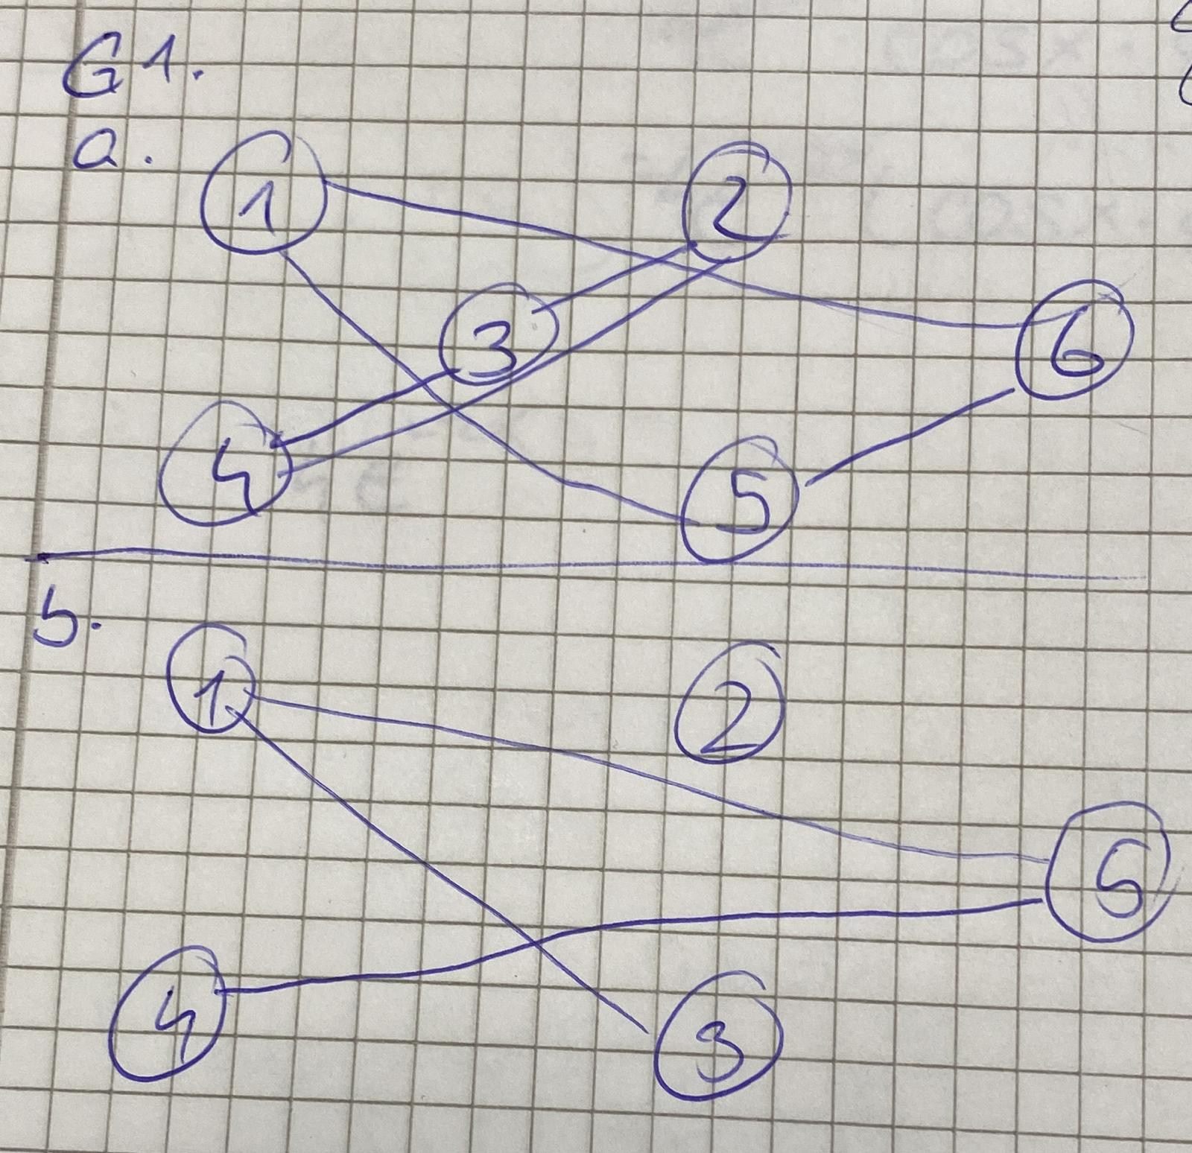

G2.

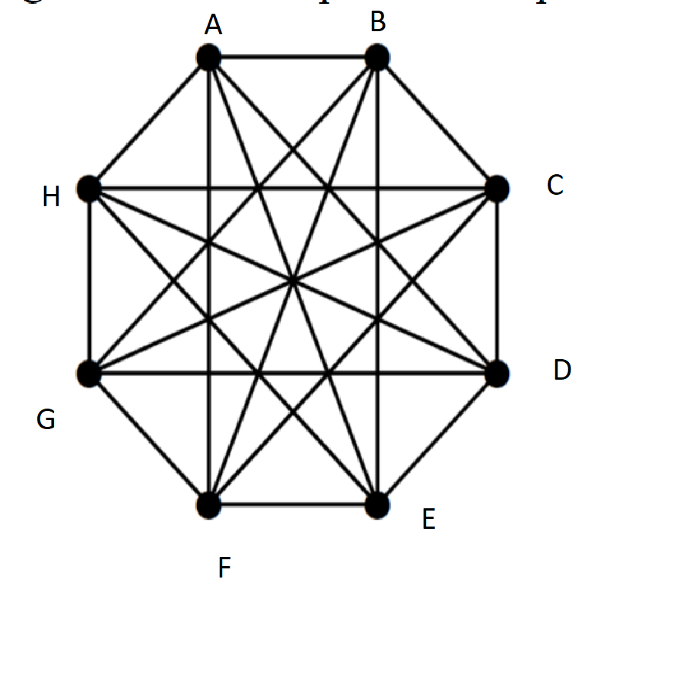

G1=({A,B,C,D,E,F,G,H};{AB,AD,AE,AF,AH,BC,BE,BF,BG,CD,CF,CG,CH,DE,DG,DH,EF,EH,FG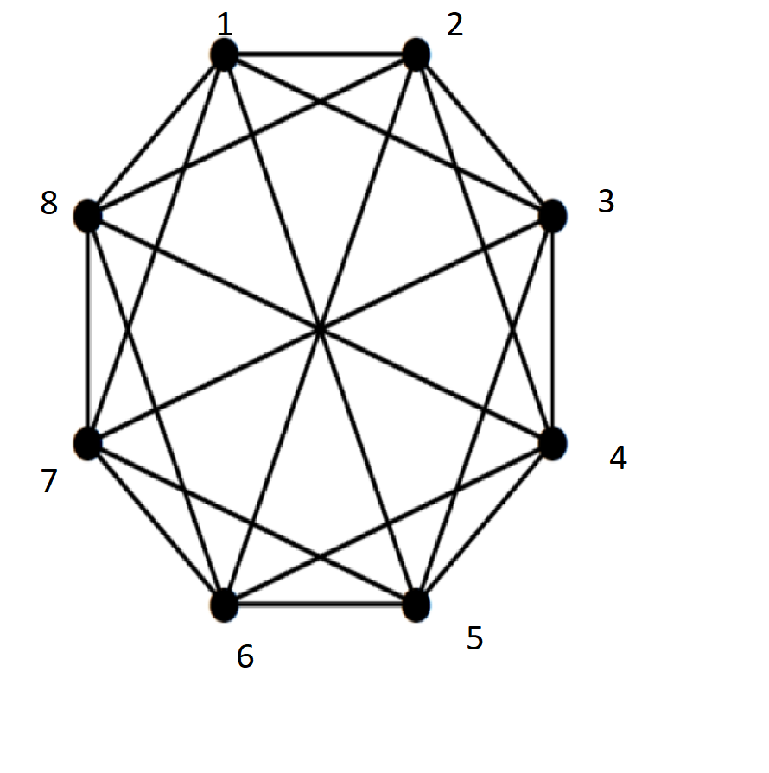

G2=({1,2,3,4,5,6,7,8};{12,13,14,15,16,17,18})

In G1 nodul A apare in Relatii de 5 ori,iar in G2 nodul 1 apare de 7 ori asa ca relatiile nu pot fi echivalate => cele doua nu sunt izomorph.

G3.

a),b) != izomorph

a),c) == izomorph

b),c) != izomorph

G4.

a)N(4,3) = 3

b)11???

c)

G5.

a)

8,5,4,4,4,3,1,1,1,1

4,3,3,3,2,0,0,0,0

2,2,2,1,0,0,0,0

1,1,1,0,0,0,0

0,1,0,0,0,0 = 1,0,0,0,0,0

-1,0,0,0,0 => Keine gültige Gradfolge

b)

5,4,4,3,2,1,1

3,3,2,1,0,1 = 3,3,2,1,1,0

2,1,0,1,0 = 2,1,1,0,0

0,0,0,0 => gültige Gradfolge

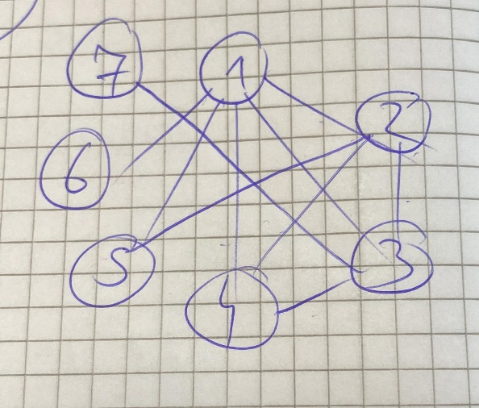

c)

4,4,3,3,3,3,3,3

3,2,2,2,3,3,3 = 3,3,3,3,2,2,2

2,2,2,2,2,2

1,1,2,2,2 = 2,2,2,1,1

1,1,1,1

0,1,1 = 1,1,0

0,0 => gültige Gradfolge

